Ипотека ВТБ с господдержкой
В условиях пандемии был причинен немалый ущерб многим профессиям. Из-за этого многих работников перевели на дистанционную работу и уменьшили их доходы. Поэтому с 16 апреля 2020 года для граждан РФ действует программа ипотеки с господдержкой. Поддержку можно получить как обычным гражданам, так и строительной отрасли.
Условия ипотеки для граждан России
Ниже приведена основная информация для ознакомления по данному ипотечному кредиту:
- только юридическое лицо может быть продавцом;
- только для первичного либо вторичного рынков;
- для Москвы, Санкт-Петербурга и их областей лимит составляет 12 000 000 рублей. Для других областей – 6 000 000 руб. В случае, когда цена квартиры больше максимально допустимой, разницу заемщик покрывает сам;
- процентная ставка – 4,3% на первые полгода или 5,3% на первый год, далее — 6,5%. Но она может повыситься, если клиент откажется оформлять личное страхование;
- максимальное число созаемщиков – 3. По законодательству РФ, супруги станут сторонами по договору, кроме случаев, когда существует действующий брачный контракт, который подразумевает раздельное владение имуществом;
- клиент может оформить только один заем. Также не осуществляется рефинансирование кредитов;
- покупатель должен оплатить до 15% стоимости квартиры собственными средствами. А если подтверждение о постоянной занятости и стабильном доходе отсутствует – не менее 30%;
- срок расплаты – 30 лет. Возможен вариант досрочного погашения: полностью либо частично.
Требования к заемщику
Для оформления ипотечного кредита с господдержкой в ВТБ, нужно предоставить такие документы:
- паспорт гражданина России;
- ИНН и СНИЛС;
- анкета-заявление;
- справка о доходах за последний год (2-НДФЛ, 3-НДФЛ, по форме ВТБ, выписка по зарплатному счету);
- копия трудовой книжки, или заверенная выписка из нее;
- военный билет (для мужчин до 27 лет).
Если доходы клиента осуществляются картой банка, то соответственную справку предъявлять не нужно.
Этот список документов не окончательный, потому что кредитор имеет право потребовать и другие дополнительные документы.
Подача заявки
Чтобы приобрести жилье с господдержкой, нужно оставить онлайн-заявку на сайте ВТБ. Там же можно посмотреть расчет ипотечных платежей с помощью кредитного калькулятора.
Если заявка одобрена, клиенту высылают инструкцию по получению ипотеки.
Другие необходимые документы
Чтобы оформить ипотеку, также необходимо потребовать некоторые документы у застройщика объекта:
- проект ДДУ или договор купли-продажи;
- копия проектной документации;
- разрешение на строительство;
- свидетельство о праве собственности на землю или договор долгосрочной аренды;
- выписка из ЕГРН, если дом сдан в эксплуатацию, застройщик оформил право собственности на непроданные квартиры.
Зачем нужно оценивать недвижимость
Проведение этой процедуры - самый важный этап при оформлении ипотеки. Потому, что сумма, которую скажет оценщик, и стоимость страхового полиса имеют непосредственную связь.
Чтобы провести оценку, можно подать онлайн-заявку и займодатель сам подберет фирму, а отчет направят прямо в банк кредитному менеджеру. Также можно самостоятельно посмотреть список предлагаемых фирм и подобрать ту, которая ближе всего к объекту.
Страховка
По закону РФ 102-ФЗ Об ипотеке, ст. 31, заемщик обязуется застраховать жилье в пользу банка.
Для оформления страховки банк предлагает одну из представленных фирм, хотя заемщик может обратиться и в другую. Но тогда ВТБ имеет право на проверку данной компании в течение 60 дней.
Отказаться страховки жилья нельзя. Если полис не продлевается, то возможно досрочное расторжение контракта.
Этапы оформления сделки
Для оформления договора с ВТБ нужно следовать четкой инструкции
Неэксплуатируемый дом: | Вторичный рынок:
- заполнение заявки, получение одобрения;  - передача проекта ДДУ и проектной документации;  - подписание ДДУ и кредитного договора. Перечисление первоначального взноса и займа застройщику;  - оформление права собственности, страховки;  - подписание закладной, передача ее в Росреестр. | - подача заявки, получение ответа;  - выбор объекта. Передача документов на право собственности в ВТБ;  - получение одобрения. Подписание кредитного договора и купли-продажи. Оформление закладной. Регистрация залога и права собственности в Росреестре;  - оформление страховки, расчет с продавцом.
Расходы
Кроме основной платы за заем, оформление ипотеки предполагает дополнительные расходы.
Услуга | Цена | Описание
Оценка недвижимости | Не более 20 000 руб. | Для вторички оценивать обязательно, для первички — иногда
Страховка | 1-2% от долга | Ежегодный расход
Расчет с продавцом
Регистрация права собственности | 2 000 руб. | Если вторичка
Регистрация ипотеки | 1 000 руб.

Q&A
Есть ли какие-то лимиты по месту оформления кредита и регистрацией?
- Клиент должен быть зарегистрирован в одном из регионов, где находится банк, но недвижимость может находиться в любом другом населенном пункте или городе
Когда следует привлекать поручителей?
- Привлечение поручителя вовсе необязательная процедура, хотя их наличие может положительно повлиять на заключение сделки.
Доступно ли предложение для пенсионеров.
- Да, доступно. Однако на момент полного погашения кредита клиент должен соответствовать возрасту до 75 лет, а также получать пенсию, размер которой позволит вовремя погасить заем.
Можно ли отказаться от покупки страхового полиса?
- Однозначно нет. В соответствии с действующим законодательством РФ заемщик обязуется страховать ипотечное жилье. Однако личное страхование является добровольным.

https://text.ru/antiplagiat/60e47ace933bc 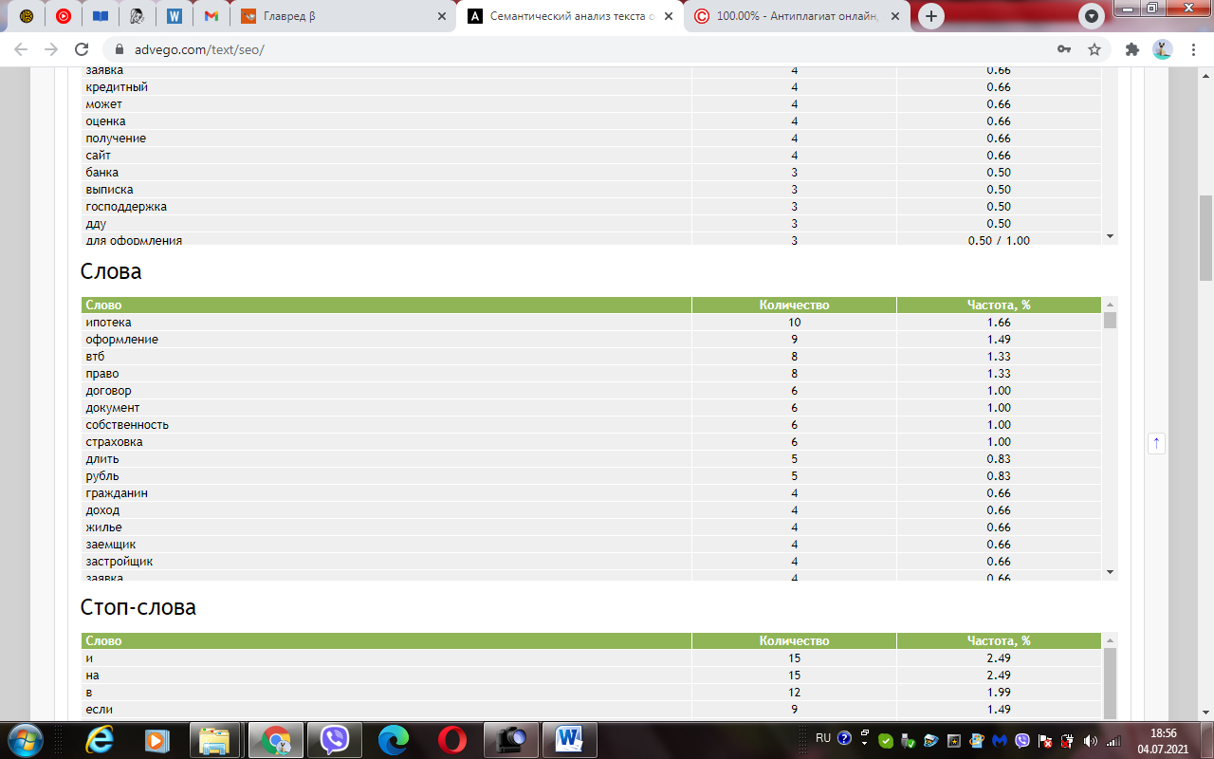

Рефинансирование ипотеки ТрансКапиталБанк
Процедура рефинансирования осуществляется тогда, когда нужно погасить кредит в одном банке за счет получения нового кредита в другом. Данный процесс помогает выйти на более комфортные и удобные условия кредитования.
Основные цели рефинансирования
Основные причины оформления рефинансирования – поиск более щадящих обязательств. Например, данную процедуру проводят чтобы:
- уменьшить процентную ставку;
- поменять валюту погашения долга;
- увеличить сроки выплат, чтобы уменьшить ежемесячные взносы;
- уменьшить сроки выплат, чтобы уменьшить общую сумму долга;
- выплатить побочные кредиты.
Как оформить услугу рефинансирования
Чтобы оформить рефинансирование старой задолженности, нужно:
- Убедиться, что банк предоставляет такие услуги.
- Оформить заявку в одном банке. При этом сумма нового кредита может быть больше предыдущего.
- Средства, полученные из новой задолженности, переводят на погашение старого долга
- Перерегистрировать залог на новый банк, при условии, что он был оформлен в старом. Однако тогда произойдет повышение перечисляемого процента, так как данную сумму практически ничем нельзя обеспечить.
В целом, процедура перекредитования мало чем отличается от заключения обычного договора. Расходы на нее будут такими же, и пакет документов – идентичный.
Условия рефинансирования ипотеки в ТрансКапиталБанк
Основная информация для оформления перекредитования в ТрансКапиталБанк:
- на момент получения кредита возраст клиента должен составлять от 20 до 75 лет;
- стаж работы – не менее 1 года;
- оформление имущественного, личного и титульного страхования;
- подтверждение о доходах не требуется;
- процентная ставка составляет 7,29%;
- рефинансирование разных видов жилых объектов: от комнаты в квартире до загородного дома. Также рассматривается как первичный рынок, та и вторичный. Кроме того, в услугу входят и кредиты на строительство, ремонт жилых помещений;
- кредитование только в рублях. В случае, когда предыдущий заем был в валюте, ТрансКапиталБанк конвертирует новый заем в рублях в соответствии с курсом валют;
- регистрация места жительства в том же месте, где выдается кредит;
- объект обязан быть обременен только ипотечным кредитом с одним займодателем, без каких-либо ограничений и притязательств со стороны.
- Минимальная сумма займа для всех областей РФ – 300 000 рублей.
- Максимальная сумма займа для Москвы, СПб, МО, ЛО составляет 20 000 000 рублей, для остальных регионов – 10 000 000 рублей.
- Ставка – от 6,54%
- Срок выплаты – от 12 до 300 месяцев (шаг – 12 месяцев). Минимальный термин действия займа – 6 месяцев
- Позитивная кредитная история (чтоб не было просроченных задолженностей)
Перечень документов для оформления услуги
Для оформления рефинансирования, ТрансКапиталБанк требует предоставить такие документы:
Категория | Документы
Наемные заемщики | паспорт гражданина РФ, квитанция 2-НДФЛ или справка по форме банка
Пенсионеры | паспорт гражданина РФ, пенсионное удостоверение, справка из ПФР с информацией о размере пенсионных выплат
Владельцы бизнеса | налоговая декларация за последний отчетный период, бухгалтерский баланс с отчетом за последний отчетный период
Предприниматели | свидетельство о регистрации ИП, налоговая декларация, выписка по счетам за последние 12 месяцев, справка по форме банка
Самозанятые | выписка по счету за последние 12 месяцев, данные, подтверждающие регистрацию в качестве самозанятого гражданина

Также ТрансКапиталБанк предоставляет возможность подать документы без справки о подтверждении доходов и занятости. Нужны будут только паспорт, анкета-заявление, копия кредитного договора, справка об остатке задолженности, платежные реквизиты банка-кредитора.
Частые вопросы
Когда следует обращаться за услугой рефинансирования?
- Если условия кредитования в новом банке более выгодные, чем в старом. Например, если процентная ставка в ТрансКапиталБанк ниже, то это однозначно причина оформить услугу.
Лимиты по суммам определяются по регистрации клиента или по нахождению объекта?
- В соответствии с условиями проведения процедуры рефинансирования место регистрации заемщика и объект должны находиться в одном регионе.
Страховка обязательный пункт при оформлении?
- Да, хоть личное страхование осуществляется на добровольческой основе, без страховки объекта кредит не выдадут.
Кто платит за оформление страхового полиса?
- Затраты на страховку берет на себя только заемщик.
Если в кредитной истории есть просрочки по выплате, какова вероятность отказа ТКБ?
- Безусловно, просроченные платежи – это негативный фактор. Однако если они были небольшими и кратковременными, вполне вероятно, что банк одобрит заявку. Но все это решается в индивидуальном порядке.
Сколько составляет неустойка за просроченную выплату по кредиту?
- Неустойка составляет 0,02% за каждый просроченный день.
Сколько времени тратится на оформление рефинансирования?
- На рассмотрение заявок банк тратит от 3 до 5 дней. Дальше многое зависит от заемщика: насколько быстро он предоставит необходимые документы. В среднем это занимает еще около 3 дней. То есть, на оформление уходит приблизительно от 6 до 8 дней.
За сколько необходимо погасить заем, если заявка на финансирование одобрена?
- От момента заключения контракта с ТрансКапиталБанк заемщику дается 90 дней, чтобы погасить старый кредит.
Для кого доступна опция упрощенной подачи документов?
- Данная опция доступна всем гражданам РФ, кроме самозанятых, индивидуальных предпринимателей и бизнес-владельцев.
Какие требования есть для рефинансирования ипотеки комнаты?
- На комнату нужно оформить право собственности, так же она должна быть оформлена в натуральную долю, с четко определенным количеством квадратных метров. На право собственности не должно быть наложено никаких обременений либо ограничений.
https://text.ru/antiplagiat/60e46e31a9b4b
